#### **数据清理工具**

6.11

1、出现的问题：表里把数据删了，但是分库的数据库没有删掉

2、如何根据db_id删除的分库？

3、

6.12

1、出现了删除分库错误的问题，根据uid <=db_id

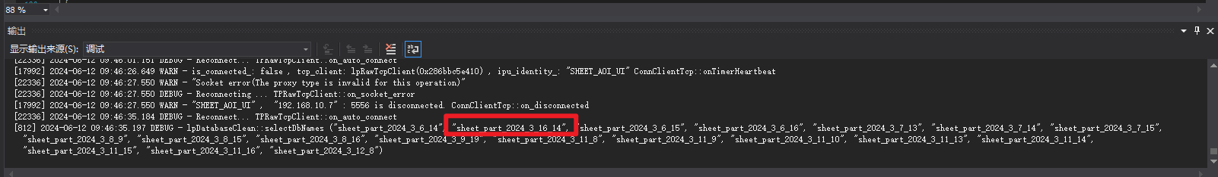

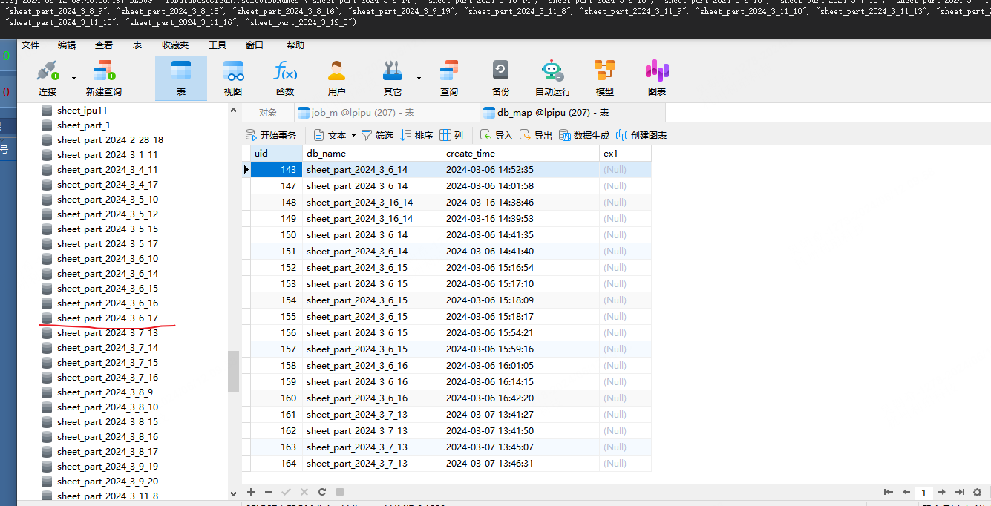

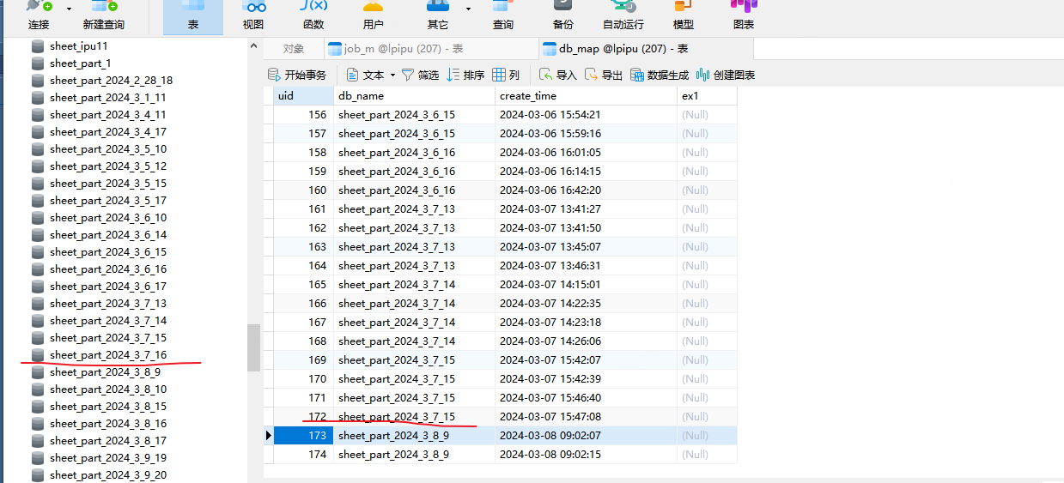

注意:db_map里没有的分库，左边有 视为空库不用管。

问题：

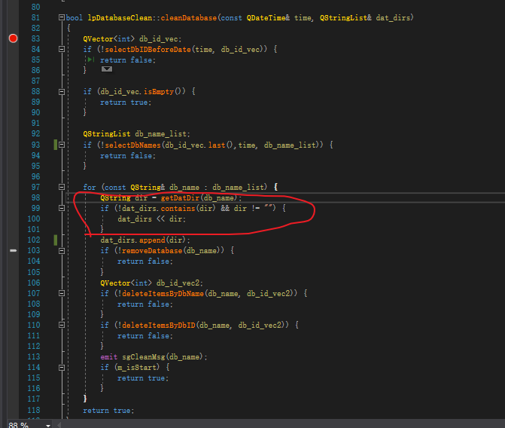

这里没有进，查下为什么没有进？

问题定位：因为传的路径有问题返回了空，原来是//路径，要替换成\才有效果，要不然就进不了。

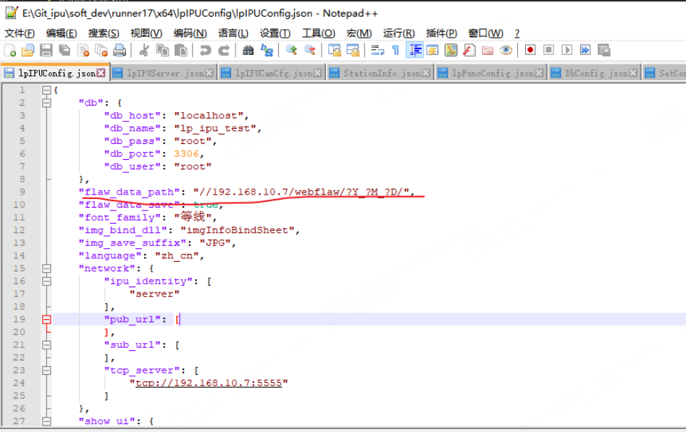

本地flaw_data_path配置

7.15

1、重新排查

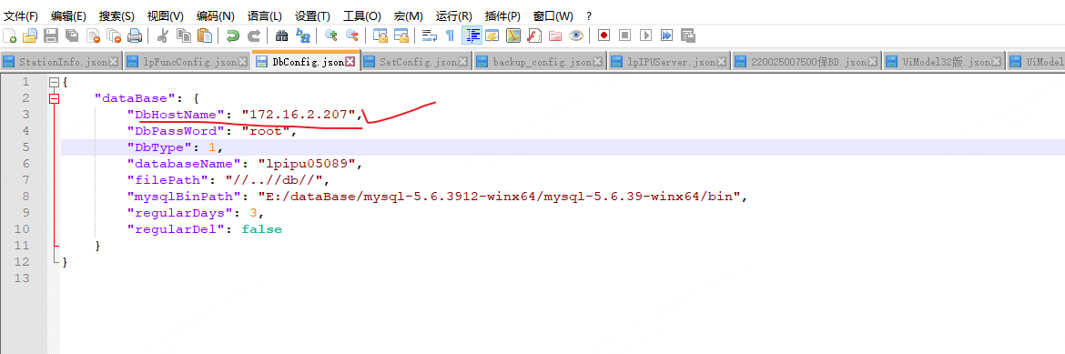

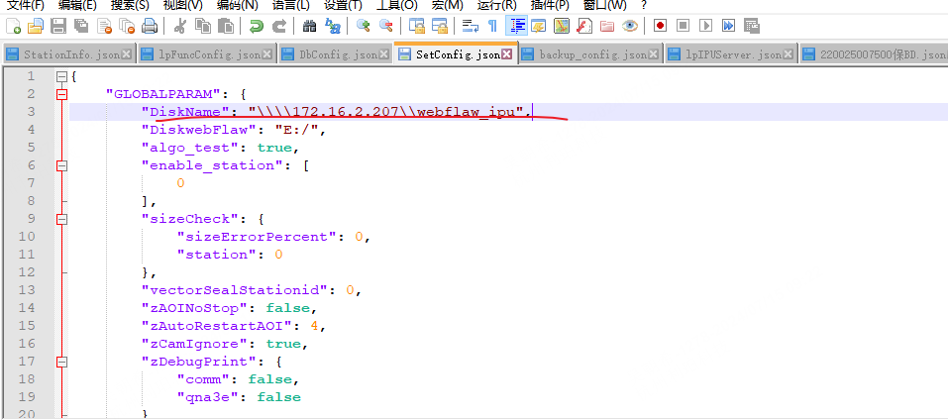

配置别人环境的数据库，配置文件

#### **片料重构功能配置界面模块**

2024/6/4

1、用release版本调试配置（如果修改代码后，后面配置要恢复，不要上传配置文件）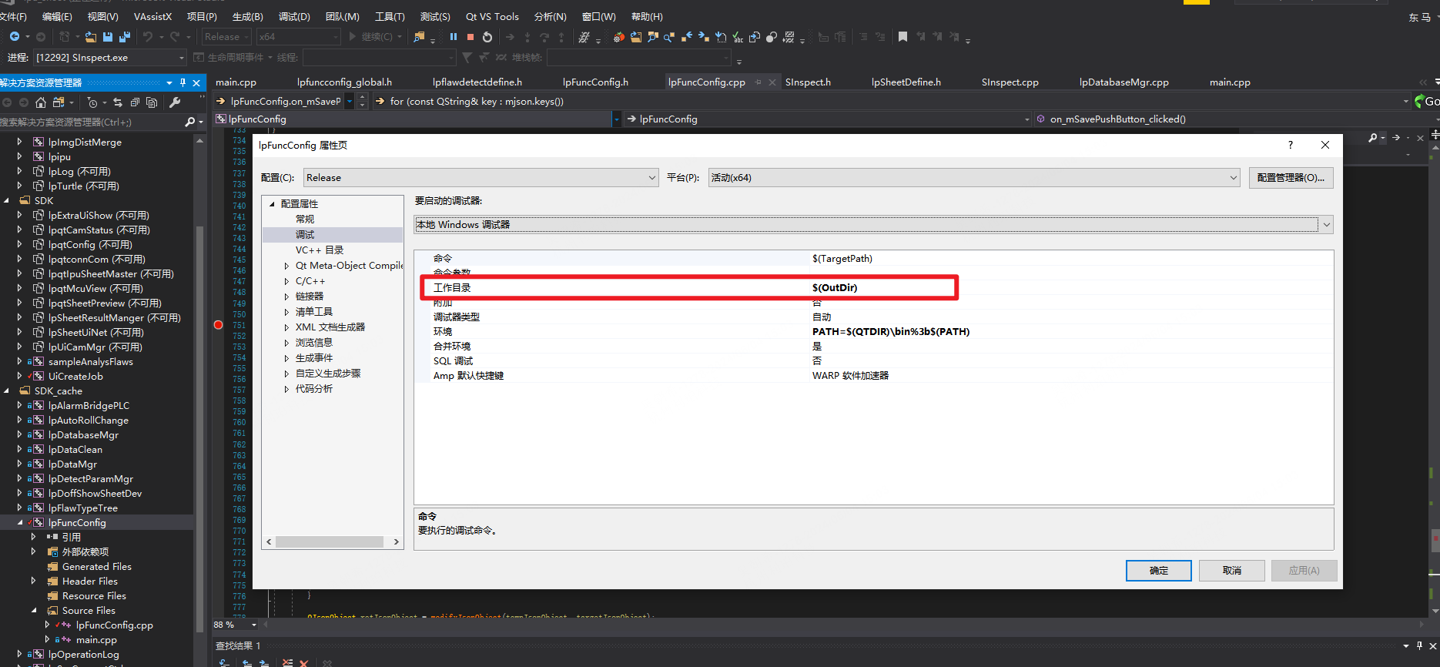

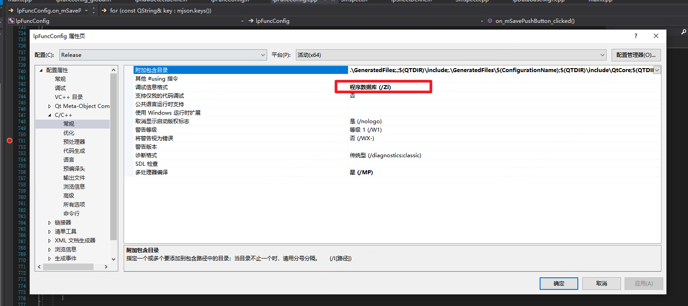

4、

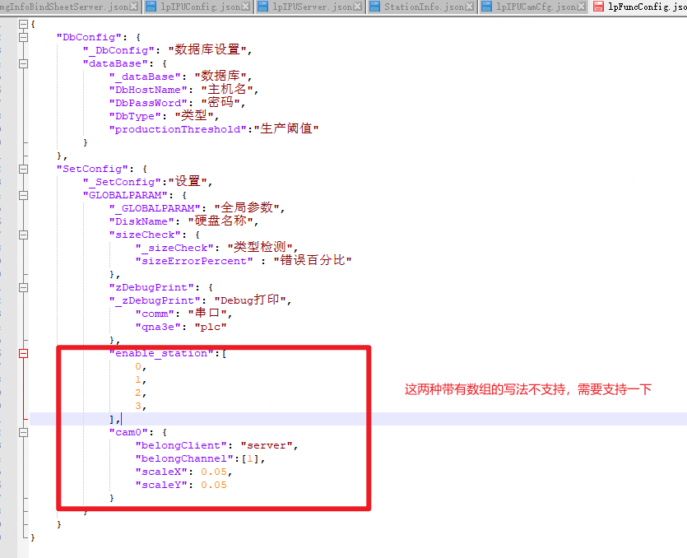

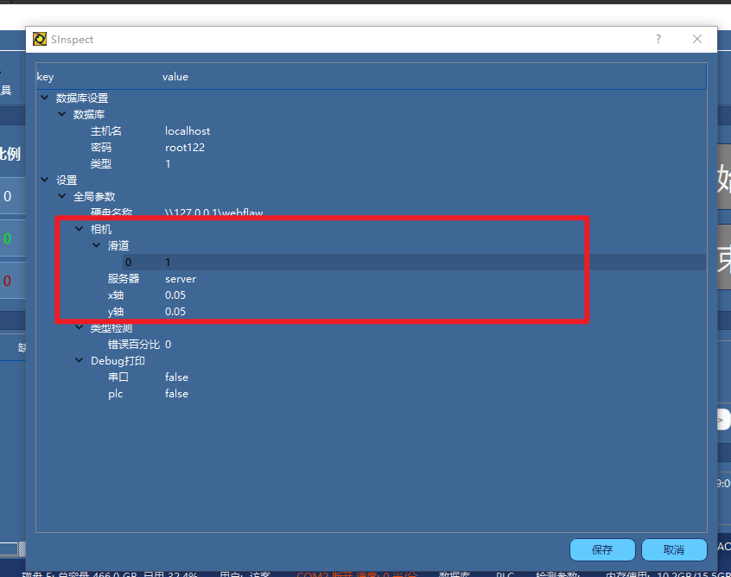

修改数组的值，有问题，待修改

6.5

1、实时生效的问题

1.1 发出信号，告诉模块，需要重新加载 json文件

1.2 发出信号传出 QJsonObject

6.6

1、其他模块需要根据配置文件传出的信号，去更新对应的模块json

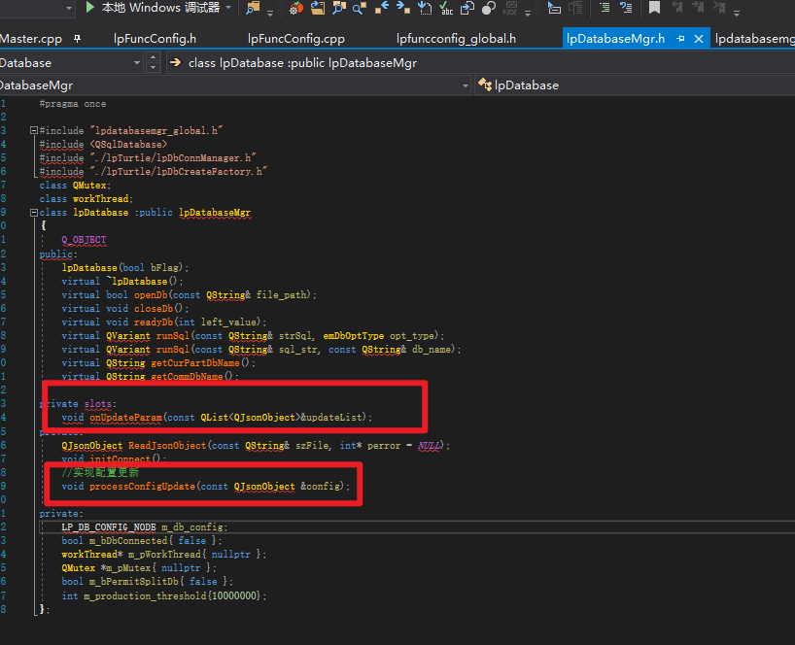

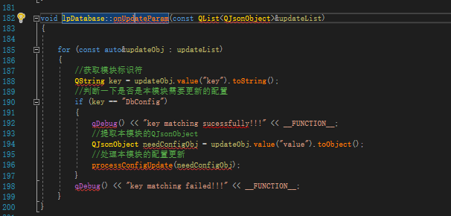

#### **热力图模块**

6.21

第一阶段：资料搜集

1、热力图（Heatmap）是一种数据可视化技术，根据需要用热力图显示的矩阵，可以用来显示区域内数据的相对密集程度或分布情况。它通常通过使用色彩映射来表示数据的密度或值大小。

在热力图中，每个数据点或区域都被赋予一个颜色值，该颜色值反映了该位置上的数据密集程度或数值大小。一般而言，较高的数值或密集程度会使用较暖的颜色表示（如红色），而较低的数值或密集程度会使用较冷的颜色表示（如蓝色）。其他颜色，如黄色和绿色，则表示中间程度的数值或密集程度。 ————————————————

                      版权声明：本文为博主原创文章，遵循 CC 4.0 BY-SA 版权协议，转载请附上原文出处链接和本声明。

原文链接：<https://blog.csdn.net/A915267479/article/details/135066574>

热力图（heatmap）是一种用于可视化数据的图表类型，通过使用颜色编码来显示数据点的密度和分布情况。它能够直观地展示大量数据集中的区域和变化趋势，以帮助用户发现数据中的模式和规律。

热力图通常在二维平面上呈现，其中横轴和纵轴代表数据的两个维度，例如时间和地理位置。每个数据点都被映射到对应的坐标位置，并使用不同的颜色来表示数据的密度或数值大小。

以下是热力图的一些主要特点和应用：

颜色编码：热力图使用颜色来表示数据的值或密度，通常采用渐变色带（color gradient）。较高的值或者更高的数据密度往往使用较深的颜色，而较低的值或者较低的数据密度则使用较浅的颜色。这样的颜色编码能够使观察者快速识别出数据的热度分布情况。

数据密度和分布：热力图可以清晰地显示数据点的密集程度和分布情况。例如，在地图上使用热力图可以显示人口密度、犯罪率等信息，而在时间序列数据上使用热力图可以显示特定事件的发生频率和分布情况。

强调趋势和模式：通过观察热力图的颜色变化和分布形态，我们可以发现数据中的趋势和模式。例如，在销售数据中，热力图可以帮助我们识别最畅销的产品或者最受欢迎的地理区域。

数据聚合和压缩：热力图能够将大量的数据进行聚合和压缩，将复杂的信息呈现为直观的可视化图表。这对于大规模数据集的分析和展示非常有用。

应用领域：热力图广泛应用于各个领域，包括市场营销、地理信息系统（GIS）、物流管理、人口统计学、医疗研究等。它们可以帮助企业做出决策、提供洞察和预测，并改善业务流程和效率。

总结起来，热力图是一种强大的数据可视化工具，通过颜色编码和空间坐标来呈现数据的分布和密度，帮助用户快速理解和发现数据中的模式和趋势。

来源：<https://datainside.com.cn/news/news/154.html>

要制作热力图，一般有两种常见的方法：

基于点密度生成热力图：通过收集和聚合数据点的位置信息，然后对位置信息进行核密度估计，生成热力图。这种方法适用于需要显示地理位置数据的热力图。

基于数值数据生成热力图：通过将数值数据映射到颜色上，生成热力图。通常，数据值越大，颜色越深，数据值越小，颜色越浅。这种方法适用于需要展示数据分布和密度的热力图。 作者：一个黑客创业者 <https://www.bilibili.com/read/cv26776822/?from=search&jump_opus=1> 出处：bilibili

6.24

1、开始封装模块

6.27

1、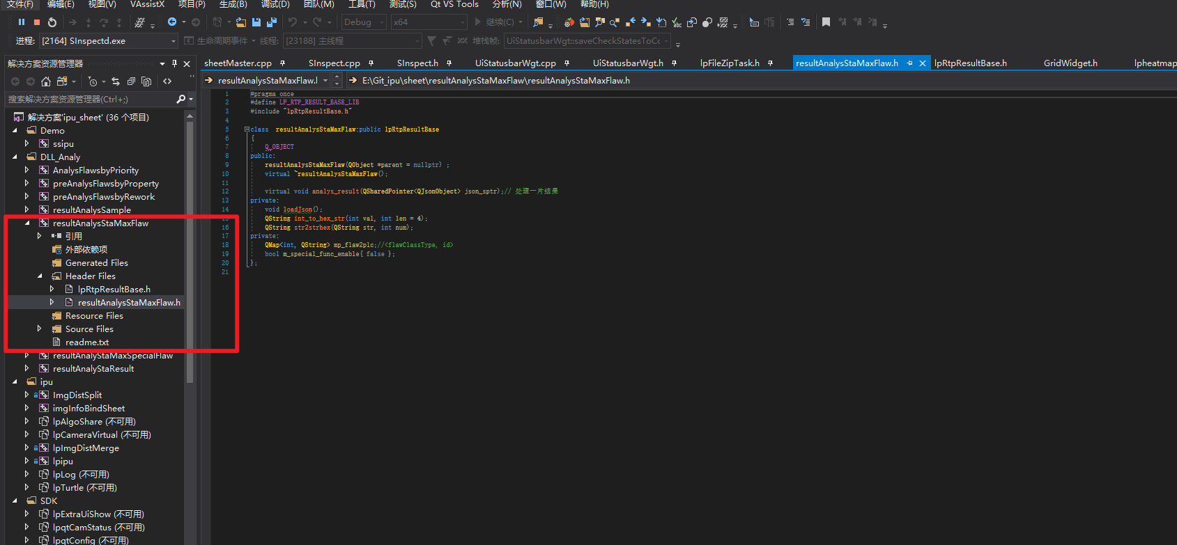

写一个DLL，类似于截图，将flaw的数据转换成热力图模块需要的数据，比如坐标，工程配置什么的都安装截图的模块配置。

1、在该DLL处理一片的结果，不要阻塞在主线程，可以开一个线程去跑

２、通道数根据模板的ｊｓｏｎ文件的

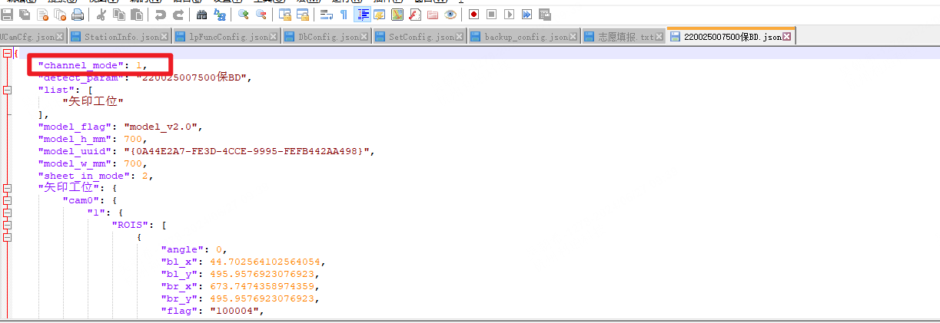

来确定

3、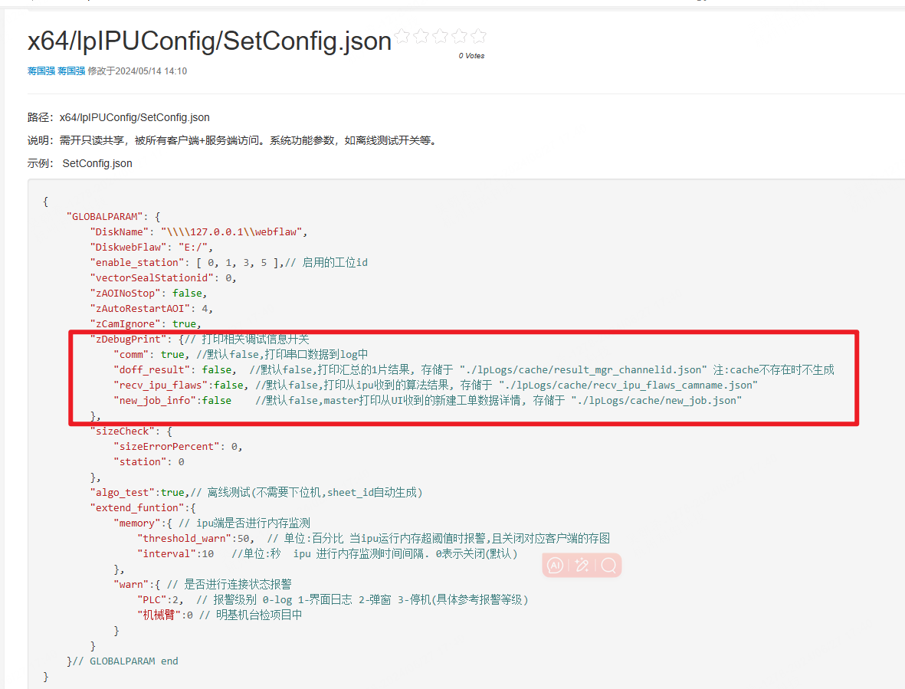

打印调试信息

4、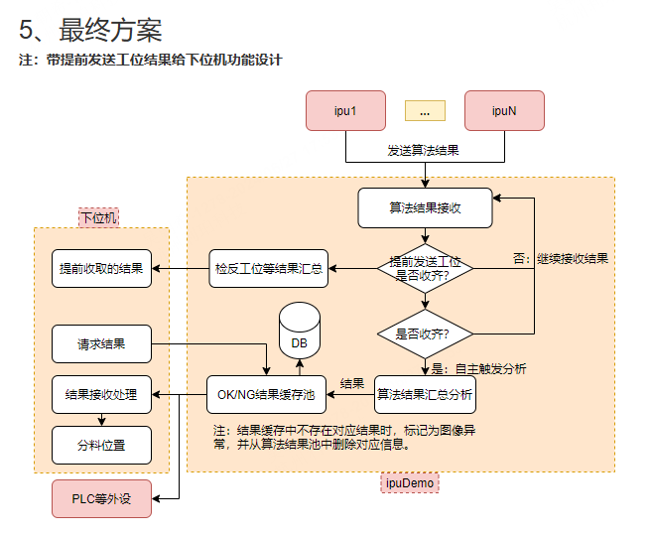

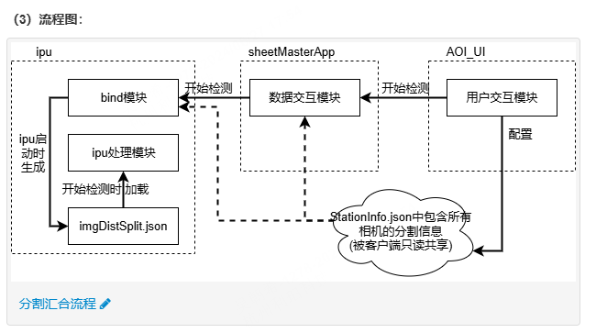

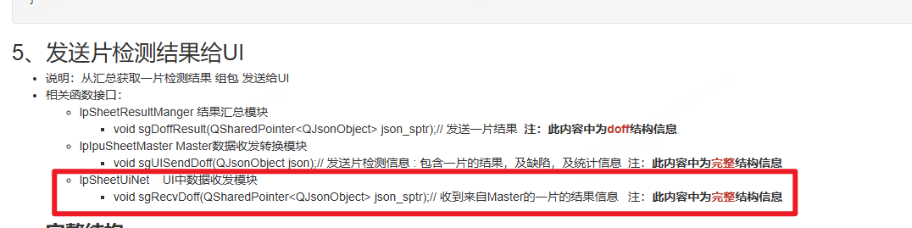

用该信号槽接收数据

6.28

1、绘制部分的代码重新调整(减少界面卡顿，将绘制在内存中操作，将绘制好的图像显示到界面上)

[QImage与QPixmap区别_qpixmap和qimage-CSDN博客](https://blog.csdn.net/liunanya/article/details/89684204)

2、lpHeatMap要写接口来设置几行几列；

渐变颜色设置，根据权重来绘制，自己设置，根据点的数量

通道数设置：外部传入的通道数设置，默认1个

SInspect模块：

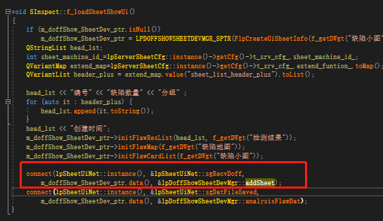

缺陷点坐标可能有负数，加入是一个（700*400的坐标图）做一下防呆，设置为0，如果超过设置的最大坐标点，则设为最大值（举个例子：（-300，10）可以处理成（0，10），（380，500）可处理成（380，400））。

7.1

1、模块接口调整

2、数据测试

7.2

1、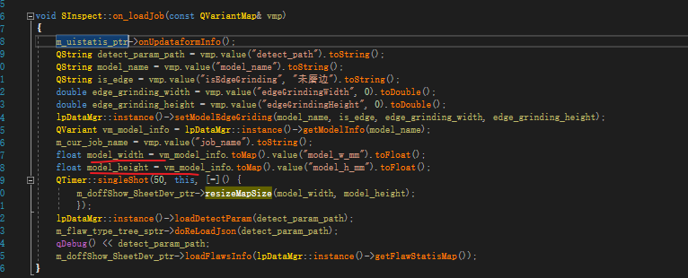

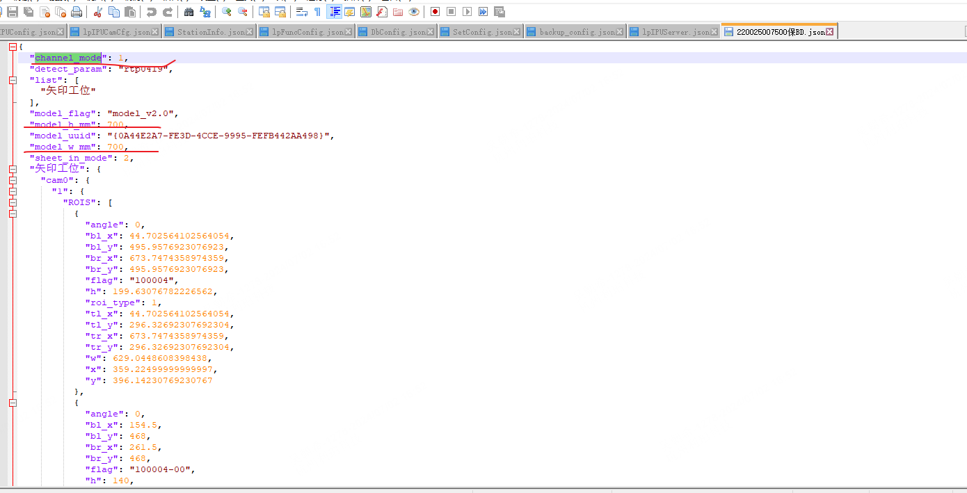

缺陷点热力图尺寸根据 配置文件去获取，获取流道号跟尺寸，根据尺寸等分几行几列

7.3

1、缺陷点热力图尺寸根据 配置文件去获取，获取流道号跟尺寸，根据尺寸等分几行几列 （调整完成）

7.4

1、热力图模块收尾

完成自测，提交测试